C o l l è g e O l y m p e
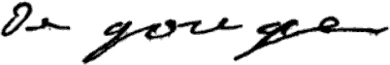

Menu du 2 au 3 mai 2016
(sous réserve de modifications)

Lundi 2 mai

Œuf dur
ou surimi

Escalope de poulet
Haricots plats/poêlée de légumes

Fromage

Compote

* produit frais de saison (priorité est donnée aux fruits et légumes
cultivés dans la couronne bordelaise et le Lot-et-Garonne)



Mardi 3 mai

Pâté de campagne
ou rillettes

Tomate farcie
Riz

Yaourt

Fruit*

Le principal Le gestionnaire

N. BONNET O. AUCHTER

